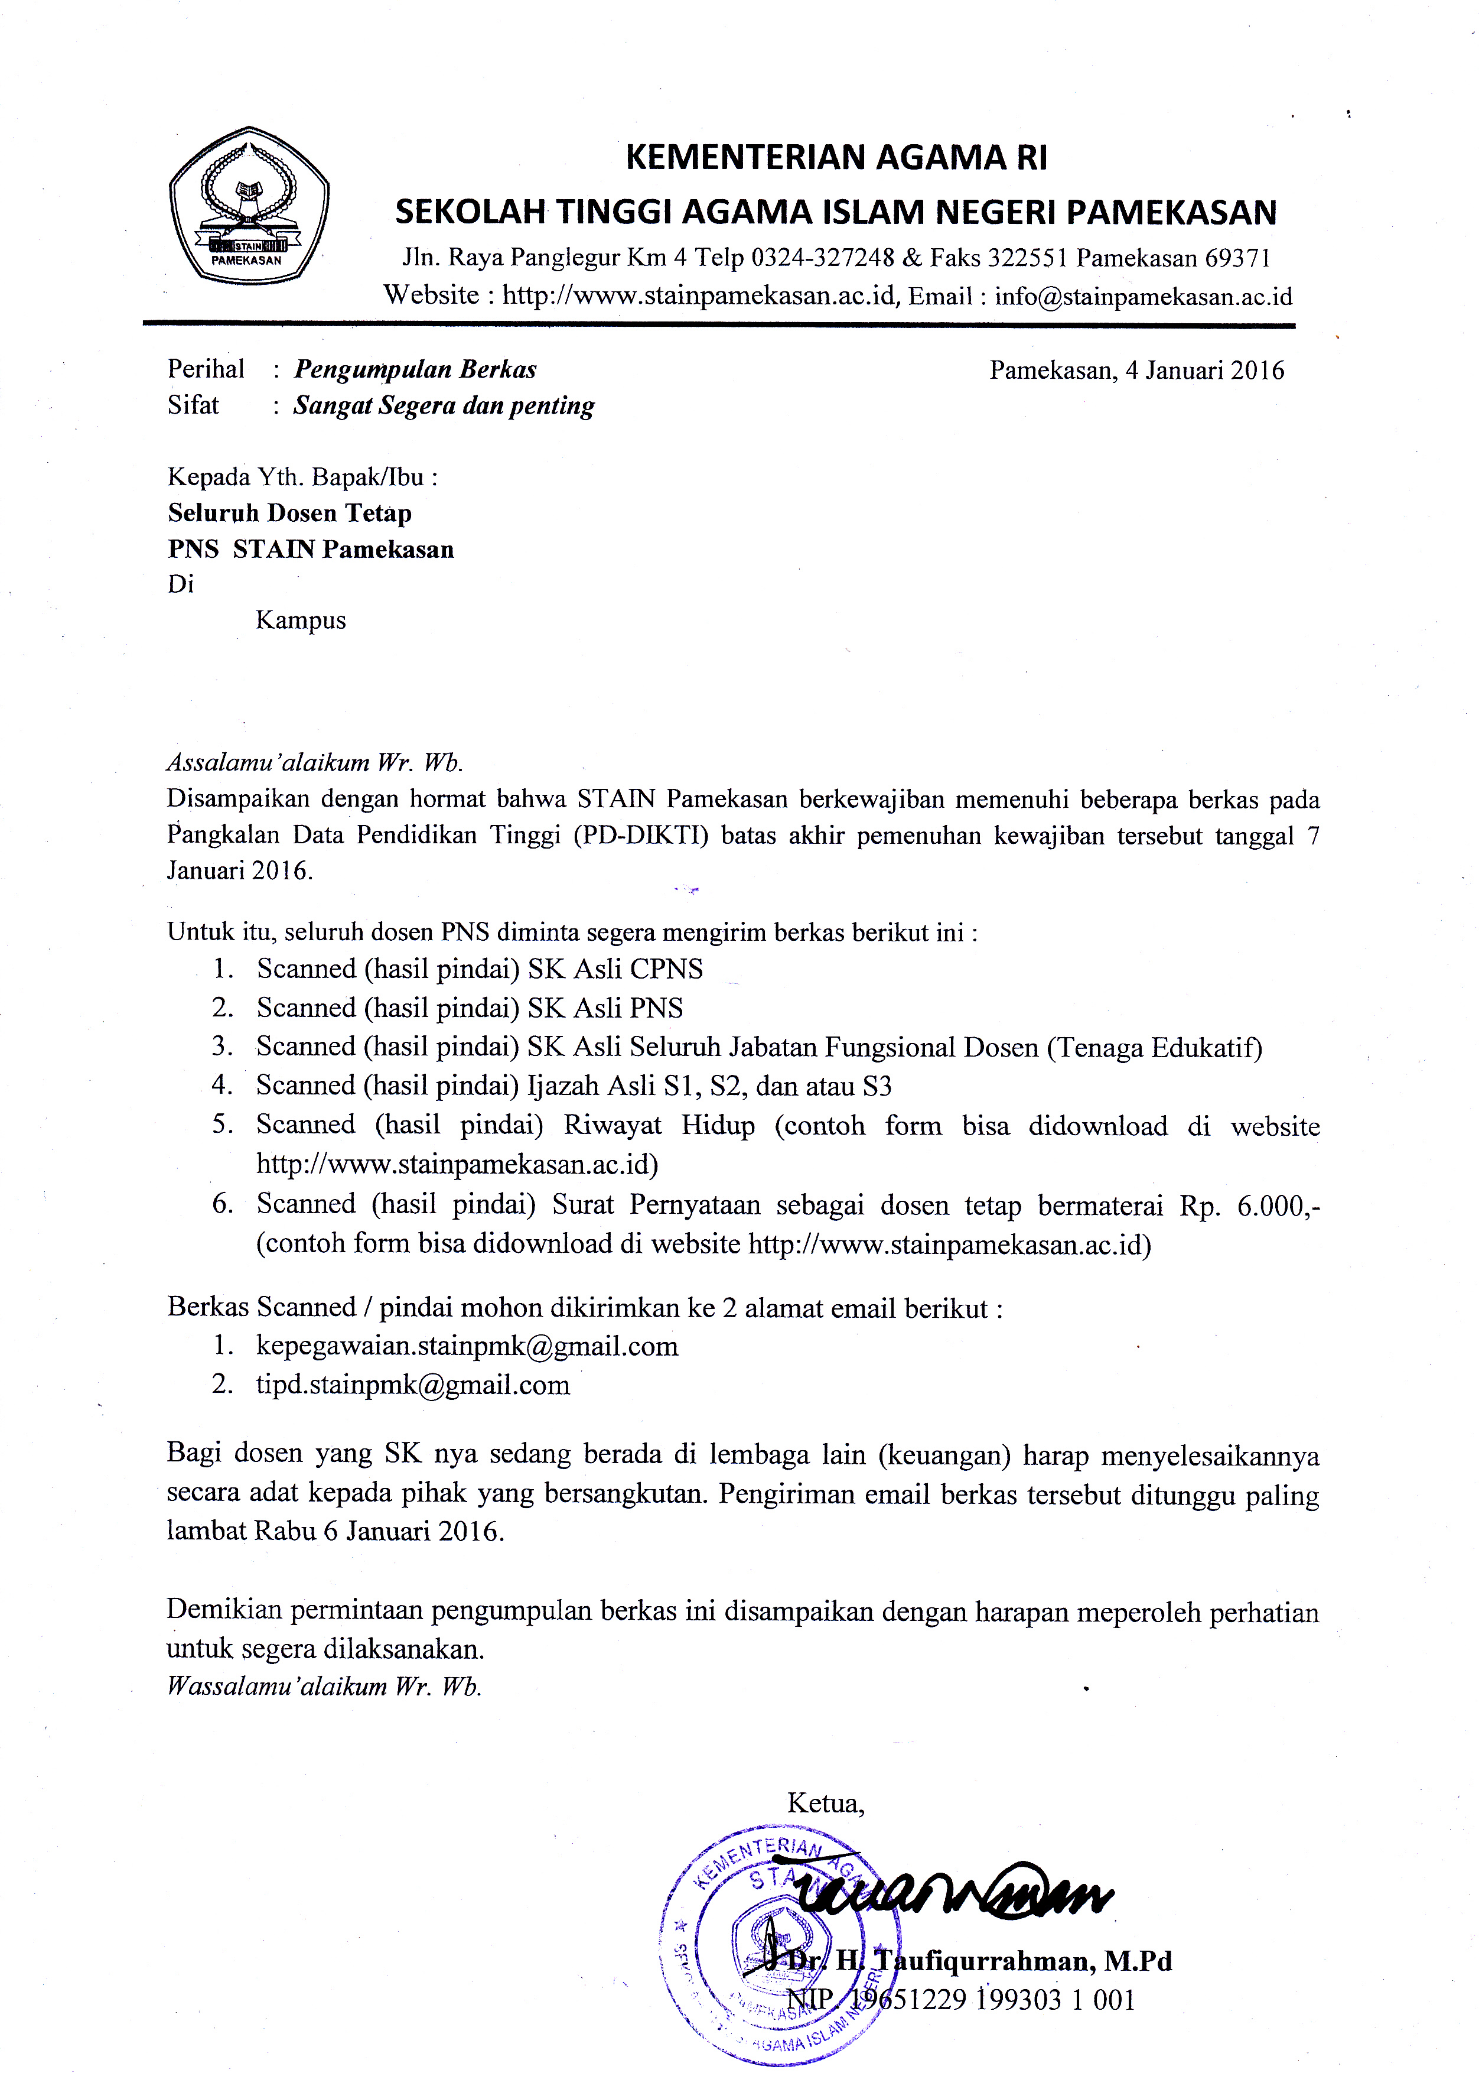

Lampiran III Keputusan Direktur Jenderal Pendidikan Tinggi
Nomor : 108/DIKTI/kep/2001
Tanggal : 30 April 2001

DAFTAR RIWAYAT HIDUP

Yang bertanda tangan di bawah ini :
Nama : .................................................................................... Tempat/Tgl. Lahir : .................................................................................... Alamat : ....................................................................................

Menerangkan dengan sesungguhnya :
1. Riwayat Pendidikan :

a. Sekolah Dasar : .......................................................... b. Sekolah Lanjutan Pertama : .......................................................... c. Sekolah Lanjutan Atas : .......................................................... d. Perguruan Tinggi : ..........................................................
▪ Sarjana (S1) ..........................................................

▪ Magister (S2) ..........................................................

▪ Doktor (S3) ..........................................................

2. Riwayat Pekerjaan :
a. Dari Tahun ...........................................s/d Tahun ..........................................
......................................................................................................................... b. Dari Tahun ...........................................s/d Tahun ..........................................
......................................................................................................................... c. Dari Tahun ...........................................s/d Tahun ..........................................
......................................................................................................................... d. Dari Tahun ...........................................s/d Tahun ..........................................
.........................................................................................................................
3. Keterangan Lain :
...............................................................................................................................
...............................................................................................................................
............................................................................................................................... Demikian daftar riwayat hidup saya buat dengan sebenarnya.

..................., .........................20.... Yang menyatakan,

.......................................................
SURAT PERNYATAAN DOSEN TETAP

Yang bertanda tangan di bawah ini :
Nama : ................................................................................ Tempat/Tgl. Lahir : ................................................................................ Alamat : ................................................................................ Pendidikan : ................................................................................ (Sebutkan Nama PT-nya)
a. Dalam Negeri : ................................................................................ b. Luar Negeri : ................................................................................

Pekerjaan : ................................................................................ Pangkat/Golongan : ................................................................................ Jabatan : ................................................................................ Menyatakan dengan sesungguhnya bahwa :
1. Saya tidak bekerja penuh waktu pada instansi negeri/swasta atau perguruan tinggi swasta lainnya;
2. Saya bersedia bekerja secara penuh waktu sebagai dosen tetap pada :
....................................................................... dalam mata kuliah a. ..............................................
b. .............................................. c. .............................................. d. ..............................................
3. Ijazah yang kami peroleh didapatkan dari proses pendidikan yang benar; Bersama ini turut saya lampirkan :
1) Fotocopy ijazah S1 dan yang lebih tinggi (S2, S3)
2) Fotocopy SK penyetaraan ijazah lulusan dari luar negeri dari Dirjen Dikti
3) Fotocopy SK Jabatan Akademik dari pemerintah (bagi yang sudah memiliki)
4) Fotocopy SK pensiun (bagi pensiunan)
5) Riwayat Hidup

.........................,...................................20.... Yang menyatakan,

Materai
6000


.....................................

